Информационна система за управление на клуб по настолни игри
СПЕЦИФИКАЦИЯ

Съдържание
1. Въведение 3
1.1 Цел 3
1.2 Обхват на проекта 3
2. Потребители и характеристики 4
3. Изисквания към системата 4
3.1 Функционални изисквания 4
3.2 Нефункционални изисквания 6
4. Диграми на основните функционалности и процеси 8
4.1 Диаграма от потоците на данни 8
4.2 Таблица за вземане на решения 8
4.3 Псевдо-Код на алгоритми 9
4.4 Релационна Система 11
5. Описание ключови процеси 13
5.1 Процес на резервация на игри Процесът на резервация на игри позволява на посетителите ефективно да резервират настолни игри или маси за игра. Типичните стъпки включват: 13
5.2 Процес на управление на събития Процесът на управление на събития позволява на администраторите ефективно да организират, актуализират и проследяват клубните събития. Основните стъпки включват: 13
5.3 Процес на управление на потребителски акаунти Процесът на управление на потребителски акаунти осигурява сигурен и организиран контрол върху потребителите на системата. Стъпките включват: 14
6. Описание как системата може да се използва като: 14
• TPS – обработка на ежедневни транзакции, 14
6.1.1 Използване на системата като TPS (Transaction Processing System) 14
• DSS – анализ на данни и справки за вземане на решения, 14
6.1.2 Използване на системата като DSS (Decision Support System) 14
• EIS – визуализация на ключови показатели за мениджмънта. 15
6.1.3 Използване на системата като EIS (Executive Information System) 15
6.2 Използване на системата като TPS, DSS и EIS 15

Въведение

1.1 Цел
Целта на настоящия документ е да опише функционалните и нефункционалните изисквания към Информационна система за управление на настолни (бордови) игри. Документът служи като основа за анализ, проектиране, разработка и тестване на системата, като дефинира ясно очакваното поведение, функционалностите и качествените характеристики на софтуерния продукт.

1.2 Обхват на проекта
Информационната система е предназначена да подпомага дейността на клуб за настолни игри чрез автоматизиране на процесите по управление на настолни игри, събития, резервации, меню, потребители, отчети и известия.
Информационната система за настолни (бордови) игри представлява уеб-базирана система, предназначена за използване от администратори, служители и крайни потребители (клиенти на клуба). Проектът обхваща разработката на цялостна система, която може да функционира самостоятелно, без задължителна интеграция с външни информационни системи.
Системата предоставя възможности за:
- управление на потребители и роли;
- поддържане на каталог с настолни игри;
- управление на календар със събития;
- извършване и администриране на резервации;
- управление на меню с храни и напитки;
- генериране на отчети и справки;
- изпращане на известия към потребителите.
Обхватът на проекта включва както функционалните аспекти на системата, така и нефункционалните изисквания, свързани с производителност, сигурност, надеждност, използваемост и поддръжка. Всички описани изисквания са насочени към създаване на надеждна, разширяема и удобна за използване информационна система за настолни игри.

Потребители и характеристики
Крайните потребители на информационната система за настолни (бордови) игри са администратор, служител и потребител (клиент).
Потребителят използва системата с цел разглеждане на наличните настолни игри, събития и меню, както и за извършване на резервации и записване за събития. Той има възможност да създава резервации, да се записва за събития, да преглежда менюто, както и да добавя ревюта или мултимедийно съдържание към настолни игри. Потребителят получава известия при добавяне или премахване на игри, събития и елементи от менюто.
Служителят подпомага административната дейност в системата. Неговата работа се състои в управление и поддържане на събитията, преглед на резервации, както и генериране на справки и отчети, свързани със събития, резервации и използваемост на настолните игри. Служителят има достъп до историята на събитията и може да създава резервации от името на клиенти.
Администраторът наблюдава и контролира цялостната работа на системата. Той отговаря за управлението на потребителите и техните права за достъп, както и за поддръжката на базата данни. Администраторът може да добавя, редактира и премахва настолни игри, да управлява календара със събития, менюто, както и да генерира всички видове отчети и справки. Той има пълен достъп до всички функционалности на системата и отговаря за коректната ѝ работа.

Изисквания към системата

3.1 Функционални изисквания

3.1.1 Управление на потребители
Системата трябва да предоставя възможност за управление на потребители с различни роли – администратор, служител и потребител.
Администраторът трябва да може да:
- добавя нови потребители в системата;
- редактира лични данни на потребители (име, имейл, статус на профила);
- управлява правата за достъп на служители и потребители;
- деактивира или активира потребителски профили.
Потребителите и служителите трябва да могат да влизат в системата чрез имейл адрес и парола.

3.1.2 Управление на настолни (бордови) игри
Администраторът трябва да може да:
- добавя нови настолни игри;
- редактира информация за настолна игра (име, описание, брой играчи, възрастово ограничение, наличност);
- премахва настолна игра от системата.
Потребителите трябва да имат възможност да:
- преглеждат списък с наличните настолни игри;
- добавят или модифицират списък с предпочитани настолни игри;
- добавят ревю или мултимедийно съдържание към дадена игра.

3.1.3 Управление на събития
Системата трябва да предоставя календар „Събития“, който се управлява от администраторите и служителите.
Администраторите и служителите трябва да могат да:
- добавят нови събития;
- редактират информация за събития (дата, час, описание, вид събитие);
- изтриват събития;
- преглеждат историята на събитията.
Потребителите трябва да могат да:
- преглеждат всички налични събития;
- се записват за участие в дадено събитие.

3.1.4 Резервации
Системата трябва да позволява управление на резервации.
Потребителите трябва да могат да:
- създават резервация, като въвеждат дата, час, брой места и контактни данни;
- преглеждат направените от тях резервации.
Администраторите и служителите трябва да могат да:
- създават резервации за клиенти;
- управляват и потвърждават резервации.

3.1.5 Меню
Системата трябва да предоставя страница „Меню“.
Потребителите трябва да могат да:
- преглеждат наличните храни и напитки.
Администраторът трябва да може да:
- добавя нови артикули към менюто;
- редактира информация за артикули;
- премахва артикули от менюто.

3.1.6 Отчети и справки
Системата трябва да предоставя възможност за генериране на справки и отчети.
Потребителите трябва да могат да:
- генерират отчет за наличните настолни игри в PDF или Excel формат;
- генерират отчет за събитията.
Администраторите и служителите трябва да могат да:
- генерират отчет за потребителите;
- генерират справка за най-често използваните настолни игри;
- генерират справка за най-често поръчваните артикули от менюто.

3.1.7 Известия
Системата трябва да изпраща известия към потребителите при следните събития:
- добавяне или премахване на настолна игра;
- добавяне на ново събитие;
- добавяне или премахване на артикул от менюто;
- изтичане на дадено събитие;
- възникване на проблем в системата.

3.2 Нефункционални изисквания

3.2.1 Изисквания към производителността
- Системата трябва да поддържа едновременна работа на поне 100 потребители.
- Основните страници („Настолни игри“, „Събития“, „Меню“, „Резервации“) трябва да се зареждат до 2 секунди при нормално натоварване.
- Генерирането на отчети в PDF и Excel формат трябва да отнема не повече от 10 секунди.

3.2.2 Ограничения към дизайна и имплементацията
- Системата трябва да бъде уеб-базирана информационна система.(Предложение)
- Да бъде разработена с модулна архитектура, позволяваща бъдещо разширение.

3.2.3 Потребителски интерфейс
- Интерфейсът трябва да бъде интуитивен и лесен за използване.
- Навигацията между основните модули трябва да се осъществява чрез ясно меню.
- Системата трябва да извежда ясни съобщения при грешки или неправилни действия.

3.2.4 Изисквания към надеждността
- Системата трябва да бъде достъпна 24 часа в денонощието, 7 дни в седмицата.
- При срив системата трябва да запазва текущото си състояние и данните да не се губят.

3.2.5 Изисквания по отношение на сигурността
- Достъпът до системата трябва да се осъществява след успешно въвеждане на имейл и парола.
- Да се дефинират потребителски роли с различни нива на достъп.(Предложение)
- Всеки потребител трябва да има достъп само до информацията, за която има права.(Предложение)

3.2.6 Изисквания по отношение на поддръжката
- Системата трябва да бъде лесна за поддръжка и модификация.
- Да позволява бързо добавяне или премахване на функционалности.

3.2.7 Документация за потребителя
- Системата трябва да разполага с потребителска документация и помощни текстове.
- Да бъдат предоставени указания за работа с основните функционалности на системата.

Диграми на основните функционалности и процеси

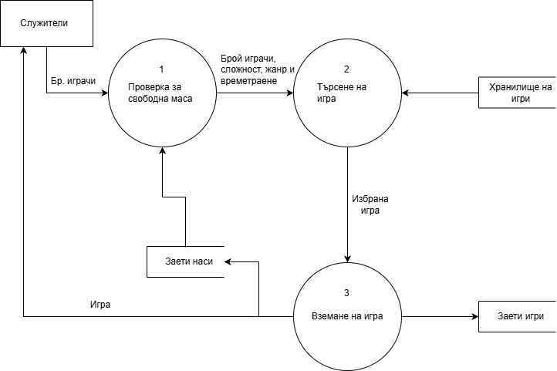Диаграма от потоците на данни

Таблица за вземане на решения
- Правила
Правило 1: Ако данните на клиента са въведени (Y), масата е свободна (Y), избрано e за колко човека ще бъде (Y), избрано e за какво събитие ще бъде (Y), избрана e дата (Y) и е въведен час (Y), има свободни местата по това време (Y), тогава натисни бутона „Резервирай“ (X).
Правило 2: Ако данните на клиента са въведени (N), масата е свободна (Y), избрано e за колко човека ще бъде (N), избрано e за какво събитие ще бъде (Y), избрана e дата (Y) и е въведен час (Y), има свободни местата по това време (N), тогава изпрати съобщение за пропуснати полета, които трябва да бъдат попълнени (X).
Правило 3: Ако данните на клиента са въведени (Y), масата е свободна (Y), избрано e за колко човека ще бъде (Y), избрано e за какво събитие ще бъде (N), избрана e дата (Y) и е въведен час (Y), има свободни местата по това време (Y), тогава съобщи за налични събития по това време (X).
Правило 4: Ако данните на клиента са въведени (Y), масата е свободна (N), избрано e за колко човека ще бъде (Y), избрано e за какво събитие ще бъде (Y), избрана e дата (Y) и е въведен час (Y), има свободни местата по това време (N), тогава предложи друг ден или час (X).
Правило 5: Ако данните на клиента са въведени (Y), масата е свободна (N), избрано e за колко човека ще бъде (Y), избрано e за какво събитие ще бъде (Y), избрана e дата (Y) и е въведен час (Y), има свободни местата по това време (Y), тогава предложи свободна маса по това време (X).
Правило 6: Ако данните на клиента са въведени (Y), масата е свободна (N), избрано e за колко човека ще бъде (N), избрано e за какво събитие ще бъде (N), избрана e дата (N) и е въведен час (N), има свободни местата по това време (N), тогава откажи резервацията (X).

- Таблица за вземане на решенията
Условия/Действия | Правило 1 | Правило 2 | Правило 3 | Правило 4 | Правило 5 | Правило 6
Условия
Данните на клиента са въведени | Y | N | Y | Y | Y | Y
Масата е свободна | Y | Y | Y | N | N | N
Избрано е за колко човека ще бъде | Y | N | Y | Y | Y | N
Избрано е за какво събитие ще бъде | Y | Y | N | Y | Y | N
Избрана е дата | Y | Y | Y | Y | Y | N
Въведен е час | Y | Y | Y | Y | Y | N
Има свободни места по това време | Y | N | Y | N | Y | N
Действия
Натисни бутона „Резервирай“ | X
Изпрати съобщение за пропуснати полета |  | X
Съобщи за налични събития по това време |  |  | X
Предложи друг ден или час |  |  | X | X
Предложи свободна маса по това време |  |  |  |  | X
Откажи резервацията |  |  |  |  |  | X

Псевдо-Код на алгоритми
- Псевдо-код за проверка дали е свободна масата
FUNCTION IsFreeTable()
tables ← 10
available ← FALSE
currentTable ← NONE

IF tables > 0 THEN
available ← TRUE
currentTable ← tables
ELSE
available ← FALSE
END IF

RETURN available
END FUNCTION

Псевдо-код за намаляване на броя свободни маси след направена резервация
FUNCTION IsMadeReservationTable()
IF tables > 0 THEN
tables ← tables - 1
RETURN TRUE
ELSE
RETURN FALSE
END IF
END FUNCTION

Псевдо-код за проверка дали е резервирана игра
FUNCTION IsGameReserved()
IF reserved = TRUE THEN
RETURN TRUE
ELSE
RETURN FALSE
END IF
END FUNCTION

Псевдо-код за създаване на събитие
FUNCTION CreateEvent(name, date, maxPlayers)
event.name ← name
event.date ← date
event.maxPlayers ← maxPlayers
event.currentPlayers ← 0
event.status ← "ACTIVE"
END FUNCTION

Псевдо-код за свободни места в събитие
FUNCTION HasFreeSpots(event)
IF event.currentPlayers < event.maxPlayers THEN
RETURN TRUE
ELSE
RETURN FALSE
END IF
END FUNCTION

Псевдо-код за записване на участник в събитие
FUNCTION JoinEvent(event, player)
IF event.status = "ACTIVE" AND HasFreeSpots(event) = TRUE THEN
event.currentPlayers ← event.currentPlayers + 1
Add player TO event.participants
RETURN TRUE
ELSE
RETURN FALSE
END IF
END FUNCTION

Псевдо-код дали участник вече е записан
FUNCTION IsPlayerRegistered(event, player)
IF player IN event.participants THEN
RETURN TRUE
ELSE
RETURN FALSE
END IF
END FUNCTION

Псевдо-код за стартиране на събитие
FUNCTION StartEvent(event)
IF event.status = "ACTIVE" AND event.currentPlayers > 0 THEN
event.status ← "STARTED"
END IF
END FUNCTION

Псевдо-код за приключване на събитие
FUNCTION EndEvent(event)
IF event.status = "STARTED" THEN
event.status ← "FINISHED"
END IF
END FUNCTION

Псевдо-код за отмяна на събитие
FUNCTION CancelEvent(event)
event.status ← "CANCELLED"
END FUNCTION

Псевдо-код за проверка дали събитие е активно
FUNCTION IsEventActive(event)
IF event.status = "ACTIVE" THEN
RETURN TRUE
ELSE
RETURN FALSE
END IF
END FUNCTION

Релационна Система
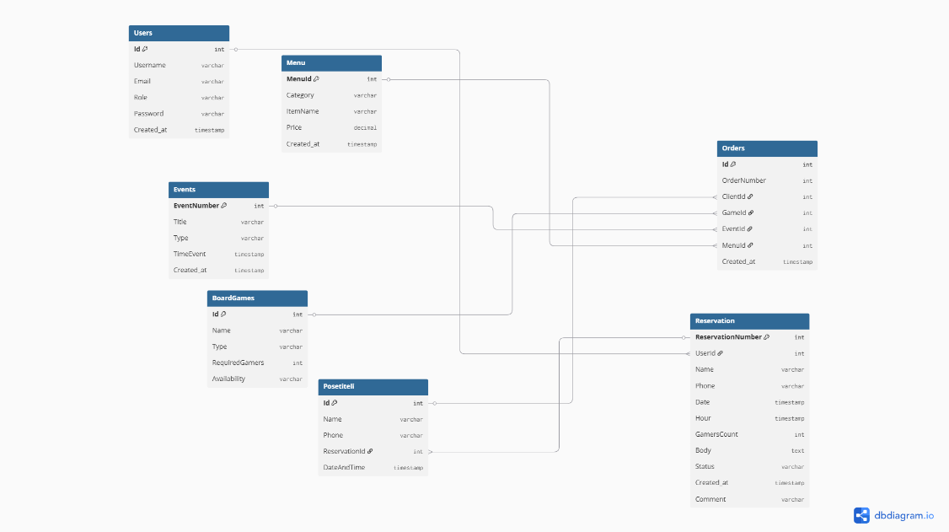
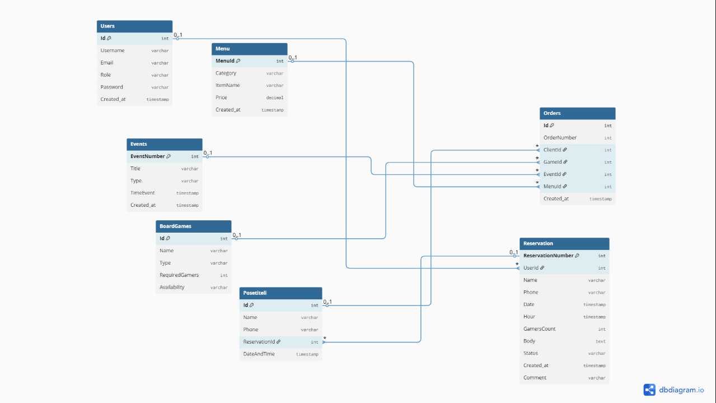

Описание ключови процеси

Процес на резервация на игри
Процесът на резервация на игри позволява на посетителите ефективно да резервират настолни игри или маси за игра. Типичните стъпки включват:
- Потребителят избира настолна игра от наличния каталог.
- Системата проверява в реално време наличността на избраната игра или свободен слот за маса.
- Ако е налична, потребителят потвърждава резервацията, която се записва в базата данни.
- На потребителя се изпраща потвърждение чрез имейл или вътрешно съобщение в приложението.
- Администраторите могат да преглеждат, променят или отменят резервации, например когато потребител направи резервация по телефон.
Този процес гарантира справедливо разпределение на ресурсите и своевременно информиране на потребителите относно техните резервации. Освен това подчертава значението на консистентността на данните и актуализациите в реално време.

Процес на управление на събития
Процесът на управление на събития позволява на администраторите ефективно да организират, актуализират и проследяват клубните събития. Основните стъпки включват:
- Администраторът създава събитие, като задава подробности като заглавие, дата, час, описание и капацитет.
- Събитието се публикува в системния календар, което го прави видимо за всички потребители.
- Потребителите могат да се регистрират за събитието и да управляват участието си чрез своите профили.
- До регистрираните потребители автоматично се изпращат известия за актуализации или напомняния.
- Генерират се отчети за посещаемостта и използваемостта на събитията с цел административен преглед.
Този процес подобрява комуникацията между клуба и неговите посетители, осигурява по-добро планиране на събитията и подпомага отчитането и вземането на решения.

Процес на управление на потребителски акаунти
Процесът на управление на потребителски акаунти осигурява сигурен и организиран контрол върху потребителите на системата. Стъпките включват:
- Новите потребители регистрират акаунт с имейл и парола, като при необходимост се прилагат процедури за верификация.
- Потребителите могат да актуализират личната си информация и предпочитания, включително настройките за известия.
- Администраторите могат да задават роли, да управляват права за достъп и да актуализират или деактивират акаунти при нужда.
- Всички промени по акаунтите се регистрират с цел сигурност и проследимост.
Този процес подпомага сигурния контрол на достъпа, защитава чувствителните данни и позволява на администраторите ефективно да управляват операциите, свързани с потребителите.

Описание как системата може да се използва като:

• TPS – обработка на ежедневни транзакции,

Използване на системата като TPS (Transaction Processing System)
Като TPS системата обслужва и обработва ежедневните оперативни дейности, свързани с функционирането на клуба за настолни игри. Тя регистрира, съхранява и обработва транзакции в реално време, като гарантира тяхната коректност и целостта на данните.
Примери за TPS функционалности в системата са:
- създаване, редактиране и анулиране на резервации;
- записване на потребители за събития;
- добавяне и премахване на настолни игри;
- управление на артикули от менюто (храни и напитки);
- регистрация и обработка на потребителски действия в системата.
Тези операции се извършват често, с ясно дефинирани вход и изход, и изискват бърза и надеждна обработка, което е характерно за TPS системите.

• DSS – анализ на данни и справки за вземане на решения,

Използване на системата като DSS (Decision Support System)
Като DSS системата подпомага анализа на данни и вземането на управленски решения, чрез предоставяне на справки, отчети и обобщена информация, базирана на натрупаните данни.
Примери за DSS функционалности са:
- генериране на справки за най-често използваните настолни игри;
- анализ на посещаемостта на събития;
- справки за броя и честотата на резервациите;
- анализ на най-поръчваните храни и напитки;
- сравнение на данни за различни периоди от време.
Тези справки позволяват на служителите и администратора да вземат информирани решения, свързани с оптимизиране на предлаганите игри, планиране на събития и подобряване на обслужването.

• EIS – визуализация на ключови показатели за мениджмънта.

Използване на системата като EIS (Executive Information System)
Като EIS системата предоставя обобщена и визуализирана информация за ръководството (мениджмънта), необходима за стратегическо планиране и контрол.
Примери за EIS функционалности са:
- визуализация на ключови показатели (KPI) като брой активни потребители, брой резервации, брой проведени събития;
- графики за популярност на настолните игри;
- обобщени данни за натовареността на клуба;
- бърз преглед на текущото състояние на системата чрез табла (dashboard).
Тази информация се представя в удобен и визуален вид, което позволява на администраторите и ръководството бързо да оценят състоянието на дейността и да вземат стратегически решения.

Използване на системата като TPS, DSS и EIS
Информационната система за настолни (бордови) игри може да бъде разглеждана като интегрирана информационна система, която изпълнява функции на TPS (Transaction Processing System), DSS (Decision Support System) и EIS (Executive Information System), в зависимост от нуждите на различните потребителски роли.

